

Juan Ignacio Rudolf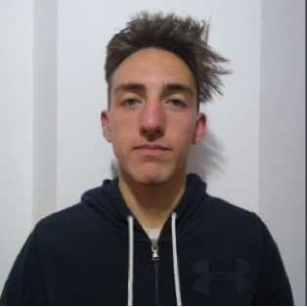

Bahia blanca [rudolfjuan02@gmail.com](mailto:rudolfjuan02@gmail.com) 2915781057

Perfil

Responsable, me adapto rapido, proactivo, educado. Tengo carnet de conducir.

Formacion

Secundario Ciencias sociales 

N28, Bahia Blanca

Experiencia

Mozo jun 2018 - mar 2019

Mc Donald's, Bahia Blanca

Servir pedidos a las personas, atencion al cliente, preparar entregas, cierre de cajas.

Daiana González (encargada): 2916486723

Camionero abr 2019 - dic 2020

Transporte merino, Bahia Blanca

Manejo de zampi en descargas y cargas y acompanante de camion

Tomas Sanchez (encargado):+54 9 2954 554907

Mozo y ayudante de cocina jul 2020 - mar 2021

Bronx, Bahia Blanca

Atención al cliente, servicio de mesas, ayudante de cocina, camarero, mozo, cierre de cajas. Jerónimo Frizza (Recursos humano): 2915275925

Encargado/repositor mar 2021 - abr 2022

Vital Maycar, Bahia Blanca

Encargado y responsable de bazar, reposicion, armado de gondolas, cajero, manejo de depositos, manejo de zampi y montacarga. Referencia: Lucas cerruda (Recursos humanos): 291 522-0269 Clever Sosa(jefe):+54 9 11 5060-7337

Mozo mayo 2022 - agosto 2022

Taberna baska, Bahia Blanca

Servir pedidos a las personas, atencion al cliente, parrilla, preparar entregas, despacho de comida, cierra de cajas.

Pedro Reveron (encargado): 2914628038

Repositor/cajero octubre 2022 - Mayo 2023

La banderita, Bahia Blanca

Repositor, encargado de precios y ofertas, atencion al cliente, cierre de cajas, cajero.

Mike wladimir (encargado): 291 479 4455

Referencia:

Gustavo Márquez Ruceahue 21 cel:291 646 0229

Gloria Dekorsy: 291 573 7629

Javier Bancora: 2916482066